Presseaussendung
25.04.2005

Landesliga - Leoben ist Meister, Gleisdorf steigt auf

Wenn zwei sich streiten, freut sich Gleisdorf. Das erwartete spannende Duell der Schlussrunde um den Aufstieg in die 2. Bundesliga Mitte zwischen Frauental und Ratten wurde für beide zum Drama. Gleisdorf entscheidet mit einem fulminanten Schlussspurt das Rennen noch für sich.

Begonnen hat die gemeinsame Schlussrunde in Ratten mit langen Gesichtern beim Team von Frauental. Dabei hätten sie lachen sollen. Denn die Aufstellung der Styria gegen die Hausherren war ein Witz. Und hätte nicht Gert Schnider gegen den c3-Sizilianer von Johannes Hatzl bereits in der Eröffnung schwer daneben gegriffen, wäre bereits vor der ersten Zeitkontrolle alles klar gewesen. So gewinnt Ratten gegen Styria zwar glatt mit 5,5:2,5 aber im Wettkampf Gleisdorf gegen Trofaiach/Niklasdorf kündigt sich Unheil an. Gleisdorf führt zu diesem Zeitpunkt 4:0, braucht aber 7 Punkte für den Aufstieg.

Inzwischen verliert Frauental gegen „normalbesetzte“ Leobner mit 3:5. Der Meister aus der obersteirischen Montanstadt wiederholt damit souverän den Titelgewinn aus dem Vorjahr und rauscht ab zur verdienten Siegesfeier. Ebenfalls entschieden ist längst der Abstiegskampf. Straßenbahn war schon vor der Schlussrunde und Trofaich/Niklasdorf in der Schlussrunde nicht mehr zu retten. So spielen die Schachfreunde gegen Liezen statt ums Überleben nur um die Ehre. Die verlieren die Grazer zwar mit 3:5, doch beide Teams freuen sich mehr über den Klassenerhalt.

Das Rattener Drama nimmt seinen Lauf als Mario Sandhu seine völlig verloren gewesene Stellung gegen Werner Kormann ins Remis rettet und den wichtigen letzten halben Zähler zum 7:1 Sieg holt. Gleisdorf im Siegestaumel, spürbare Enttäuschung bei den Rattener Hausherren, die so kapp am großen Ziel vorbeisegeln. Unglücksrabe Schnider versteht die Welt nicht mehr. Und Johannes Hatzl ist sichtlich froh, dass seine Styria letztendlich doch nicht negativ den Aufstieg entschieden hat.

Perfekt agiert das Organisationsteam rund um den Rattener Obmann Göslbauer und Teamcaptain Leonie Fabian. Alle Partien werden postwendend in den PC eingegeben und sind auf www.chess.at/styria zum Nachspielen abrufbar.

Ein Wort noch in eigener Sache. Ich bedanke mich herzlich bei allen, die mir persönlich vor Ort zum Aufstieg gratuliert haben. Allerdings spiele ich seit 7 oder 8 Jahren nicht mehr für Gleisdorf ...

(Bericht: Walter Kastner)

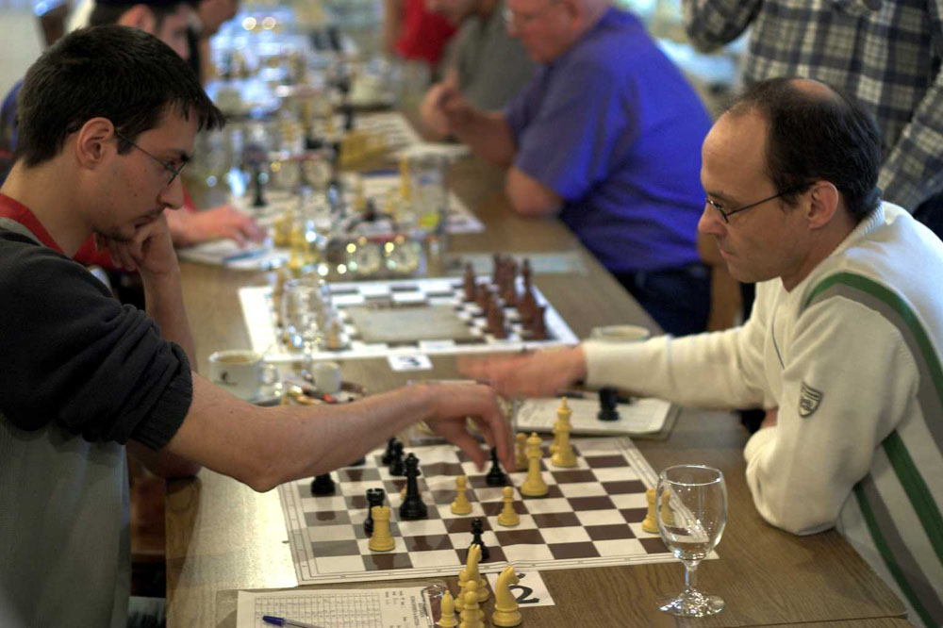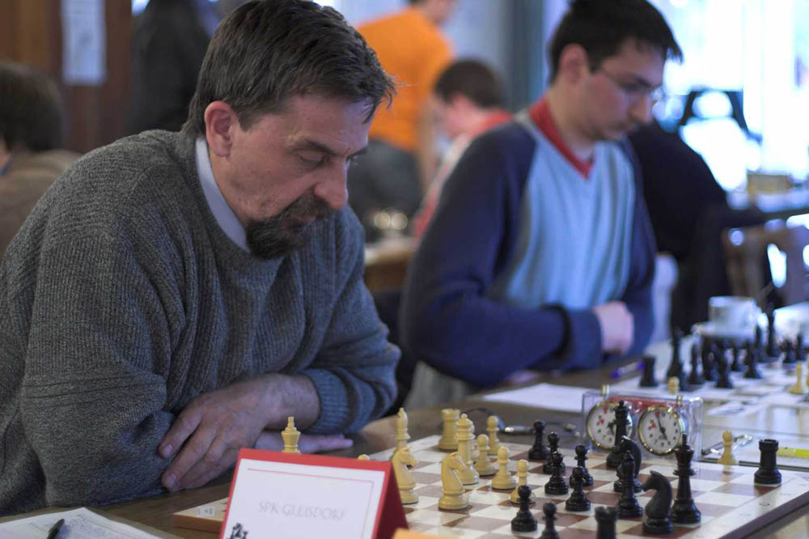
Die Entscheidungspartie: Sandhu gegen Korman Ruhender Pol der Gleisdorfer: IM Tamas Horvath

Ergebnisse der 11. Runde
Nr. | Mannschaft | Erg. | Mannschaft
1 | ESV Austria Graz | 4½ - 3½ | Straßenbahn Graz
2 | TSV Sparkasse Hartberg | 4 - 4 | SC Admiral SPK Fürstenfeld
3 | SK Volksbank Gleisdorf | 7 - 1 | Spg. Trofaiach/Niklasdorf
4 | Horn Union Ratten | 5½ - 2½ | Union Styria Kleine Zeitung
5 | Schachfreunde Graz | 3 - 5 | Spg. Liezen/Admont
6 | Schachklub Leoben | 5 - 3 | Frauental

Endstand

Rg. | Mannschaft | Sp. | + | = | - | Pkt. | MP
1 | Schachklub Leoben | 11 | 8 | 0 | 3 | 56 | 16
2 | SK Volksbank Gleisdorf | 11 | 5 | 4 | 2 | 49½ | 14
3 | Horn Union Ratten | 11 | 6 | 2 | 3 | 49 | 14
4 | Frauental | 11 | 6 | 2 | 3 | 47½ | 14
5 | Union Styria Kleine Zeitung | 11 | 6 | 2 | 3 | 47½ | 14
6 | ESV Austria Graz | 11 | 6 | 0 | 5 | 44 | 12
7 | TSV Sparkasse Hartberg | 11 | 4 | 3 | 4 | 42 | 11
8 | SC Admiral SPK Fürstenfeld | 11 | 3 | 4 | 4 | 42 | 10
9 | Spg. Liezen/Admont | 11 | 4 | 1 | 6 | 41½ | 9
10 | Schachfreunde Graz | 11 | 2 | 2 | 7 | 40½ | 6
11 | Spg. Trofaiach/Niklasdorf | 11 | 5 | 1 | 5 | 37½ | 11
12 | Straßenbahn Graz | 11 | 0 | 1 | 10 | 31 | 1

Steirischer Cup

Eine große Überraschung gab es beim Viertelfinale des Schachcups. Styria Graz verliert überraschend auswärts in Gamlitz mit 1,5:2,5, und das mit einer Aufstellung, die mehr als 200 ELO-Punkte im Durchschnitt stärker ist als jene der Heimmannschaft.

Weiters siegt Straßenbahn auswärts bei den erstmals vollzählig angetretenen Trofaiachern ebenfalls mit 2,5:1,5 und schafft damit ebenso den Einzug ins Halbfinale wie Titelverteidiger Liezen (3,5:0,5 gegen die Grazer Schachgesellschaft), und die Schachfreunde (2,4:1,5 in Leibnitz).

Die Halbfinal-Paarungen lauten:
Straßenbahn - Gamlitz
Liezen/Admont - Schachfreunde Graz (2)

Turnier der Schachfreunde

Zu Ende ging am vergangenen Freitag das Turnier der Schachfreunde im Landessportzentrum in der Jahngasse in Graz. Unter Leitung von Schiedsrichterin Grete Katholnigg absolvierten die 49 Teilnehmer zwischen 01.04.-22.04.2005 insgesamt 7 Runden.

Schon bald war klar, dass der Kampf um Turniersieg eine Angelegenheit zwischen Favorit Gert Schnider (Ratten) und der Liezener Nachwuchshoffnung Mario Schachinger ist. So kommt der direkte Begegnung in der 5. Runde entscheidende Bedeutung zu. Und hier ist Schnider der Glücklichere. Schachinger erlangt ein glatte Gewinnstellung versäumt aber den entscheidenden taktischen Schlag. Damit nicht genug behandelt der Liezener auch noch das Endspiel ungenau und verliert die Partie. So reichen nicht einmal 100% in allen anderen Partien, denn Schnider spielt zwar zweimal Remis hat aber letztlich die bessere Zweitwertung und ist somit Turniersieger.

Rang 3 geht an die Hausherren. Thomas Matosec gewinnt in der Schlussrunde glücklich gegen Vereinskollege Florian Kainrath und platziert als Dritter noch am Stockerl vor Nickl und Kölldorfer (Styria). Letzterer holt sich den Sonderpreis für Elo unter 2000. Jener für Elo unter 1750 geht an Daniel Stolterfoht (Styria), der für Elo unter 1500 an Christian Carli (Puch).

Gut gespielt und unter den TOP 10 platziert hat sich die einzige Dame im Feld, Andrea Zechner. Dabei verliert sie in der Schlussrunde gegen Vereinskollegen Franz Kölldorfer ihre einzige Partie und verpasst nur knapp den Kategoriepreis. Perfekt organisierten wieder Harald Suppan und sein Team das Turnier. So freuen sich schon alle auf die Auflage 2006.

Am kommenden Freitag gibt es im Rahmen eines Blitzturniers die Siegerehrung.

Endstand

Rg. | SNr. | Name | Elo | Verein | Pkte | BH
1 | 1 | MK Schnider Gert | 2269 | Horn Union Ratten | 6 | 33
2 | 4 | Schachinger Mario | 2150 | Spg. Liezen-Admont | 6 | 30
3 | 5 | Matosec Thomas | 2119 | Schachfreunde Graz | 5½ | 31
4 | 2 | MK Nickl Klaus Prof. | 2172 | Vorau | 5 | 32½
5 | 10 | Koelldorfer Franz | 1976 | Styria Graz | 5 | 27
6 | 16 | Neumaier Andreas | 1883 | Schachfreunde Graz | 5 | 26
7 | 12 | Schuetz Christian | 1920 | Styria Graz | 5 | 25
8 | 18 | Zechner Andrea | 1851 | Styria Graz | 4½ | 31
9 | 8 | Kainrath Florian | 2030 | Schachfreunde Graz | 4½ | 30
10 | 9 | Suppan Harald | 2016 | Schachfreunde Graz | 4½ | 29
11 | 21 | Holzer Michael | 1820 | Gratkorn | 4½ | 28½
12 | 11 | Lang Wolfgang Dr. | 1932 | Graz-Eggenberg | 4½ | 28½
13 | 14 | Kainz Josef Dr. | 1897 | Strassenbahn Graz | 4 | 32
14 | 6 | Hatzl Johannes | 2042 | Styria Graz | 4 | 30½
15 | 7 | Schriebl Alexander | 2031 | Schachfreunde Graz | 4 | 28½
16 | 3 | MK Schrey Stefan Mag. | 2154 | Schachfreunde Graz | 4 | 27½
17 | 31 | Stolterfoht Daniel | 1707 | Styria Graz | 4 | 27½
18 | 28 | Fischer Werner | 1751 | Gratkorn | 4 | 25½
19 | 17 | Triebel Guenter | 1866 | Gratkorn | 4 | 24½
20 | 13 | Kravanja Georg | 1909 | Schachfreunde Graz | 4 | 24½
21 | 25 | Bruder Peter | 1785 | Gratkorn | 4 | 24
22 | 27 | Skasa Albin | 1780 | Spg. Mureck - Mettersdorf | 3½ | 24
23 | 23 | Vilits Andreas | 1813 | Schachfreunde Graz | 3½ | 23
24 | 22 | Trattner Alfred | 1817 | Semriach | 3½ | 23
25 | 33 | Kovac Robert | 1695 | Esv Austria Graz | 3½ | 20
26 | 39 | Nowak Klaus | 1546 | Graz-Eggenberg | 3½ | 19
27 | 19 | Fabian Franz | 1846 | Strassenbahn Graz | 3 | 27
28 | 35 | Hammer Martin | 1571 | Asv Puch Graz | 3 | 26
29 | 15 | Ortner Ronald Mmag.Dr. | 1896 | Strassenbahn Graz | 3 | 26
30 | 29 | Wagner Albert | 1738 | Strassenbahn Graz | 3 | 24½
31 | 24 | Hanatzky Karl | 1811 | Gkb-Url Graz | 3 | 24
32 | 20 | Jerey Friedrich | 1826 | Gkb-Url Graz | 3 | 22
33 | 43 | Carli Christian | 1448 | Asv Puch Graz | 3 | 21½
34 | 34 | Zehentner Karl-Heinz | 1627 | Schachfreunde Graz | 3 | 21½
35 | 38 | Schifko Jan | 1549 | Schachfreunde Graz | 3 | 20½
36 | 36 | Dolleschall Erwin | 1555 | Styria Graz | 3 | 18
37 | 42 | Stagl Marco | 1471 | Schachfreunde Graz | 2½ | 25
38 | 26 | Raab Erich Univ.-Prof. Dr. | 1784 | Schachfreunde Graz | 2½ | 24
39 | 30 | Harrer Alfred | 1714 | Semriach | 2½ | 20
40 | 46 | Arbesleitner Andreas | 1361 | Schachfreunde Graz | 2½ | 19½
41 | 45 | Schauer Markus | 1430 | Asv Puch Graz | 2 | 21
42 | 44 | Srabotnik Bernd | 1437 | Postsportverein Graz | 2 | 20
43 | 37 | Goriup Peter | 1553 | Liebocher Schachgesellsch. | 2 | 20
44 | 41 | Haubenwallner Gerhard | 1510 | Schachfreunde Graz | 2 | 19½
45 | 40 | Platzer Baldur | 1540 | Schachfreunde Graz | 2 | 18½
46 | 47 | Stagl Roman | 1344 | Schachfreunde Graz | 2 | 17½
47 | 48 | Kettner Franz | 1200 | Strassenbahn Graz | 1 | 20
48 | 32 | Benkoe Christian | 1705 | Ba-Ca Oberwart | 1 | 10
49 | 49 | Decrinis Paul Di | 0 | Semriach | ½ | 13½

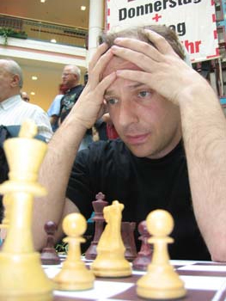
Der Grazer Jörg Jetzl siegte gegen Karpov

Einen Nachtrag haben wir noch zu unserem Bericht von der Vorwoche über den Karpov Auftritt in Wien. Ex-Weltmeister Karpov erzielte ein Ergebnis von 26 Siegen 4 Unentschieden (darunter die Grazerin Andrea Zechner) und 1 Niederlage.

Der einzige Spieler der gegen Karpov in Wien siegen konnte ist der für Stadtligamesiter Gratkorn spielende Grazer Jörg Jetzl. Links sein Foto und untenstehend die Gewinnpartie:

Anatoly Karpov - Jörg Jetzl
C17: Französische Verteidigung
1. e4 e6 2. d4 d5 3. Nc3 Bb4 4. e5 c5 5. a3 Ba5 6. b4 cxd4 7. Nb5 Bc7 8. Nf3 Nc6 9. Bf4 Nge7 10. Bd3 Ng6 11. Bxg6 hxg6 12. Qd2 a6 13. Nxc7+ Qxc7 14. O-O Bd7 15. a4 Rc8 16. g4 Kf8 17. Rfe1 Kg8 18. b5 Na5 19. bxa6 Nc4 20. Qxd4 bxa6 21. Bg3 Na5 22. Qf4 Qd8 23. Red1 Rc4 24. Rd4 Rxc2 25. Rc1 Rxc1+ 26. Qxc1 Nb3 27. Qc3 Nxd4 28. Qxd4 Qc7 29. Kg2 Bc8 30. h4 Bb7 31. Bf4 Kf8 32. Kg3 Ke8 33. Ng5 Rf8 34. Qb4 a5 35. Qa3 d4 36. f3 Qb6 37. Bd2 f6 38. Nh7 Rf7 39. Qd3 Qc6 40. Bxa5 g5 41. h5 Qd5 42. Qb5+ Rd7 43. Qxd5 Rxd5 44. exf6 Rxa5 45. fxg7 Kf7 46. h6 Ra8 47. Kf2 e5 48. a5 Bd5 49. f4 exf4 50. Nxg5+ Kg6 0-1

Termine

- 29.04.2005, Schachfreundeturnier – Blitz
Am kommenden Freitag gibt es das abschließende Blitzturnier des Turniers der Schachfreunde. Gespielt wird im Landessportzentrum in der Jahngasse 3 ab 19.00 Uhr.
- 01.05.2005, 14. Alfred Stich - Gedenkturnier
Niklasdorf - Veranstaltungszentrum, Blitzturnier, Spielbeginn und Anmeldeschluss ist 14.00 Uhr.
- 05.-08.05.2005, 12. Schachopen Ratten
5 Runden Schweizer System, nat. Elowertung, 4 Kategorien, Spielort: Ratten - GH Zur Post
- Weitere Termine im Mai:
- Damen-4-Länderkampf,
- Obersteirische Schnellschachmeisterschaft,
- 4. Schachopen in Semriach.
Detaillierte Ausschreibungen mit Anmelde-Infos und weitere Termine siehe www.chess.at/styria .

